深圳市加尼鹰电子科技有限公司
Shenzhen Jalyn Elect.Tech.Co.,Ltd.

公司地址：深圳市龙岗区龙岗路10号硅谷动力
展销部地址：深圳市华强北太平洋安防专业市场
TEL:0755-85200419
FAX:0755-85200419

六、产品配件Accessories
1、电源线
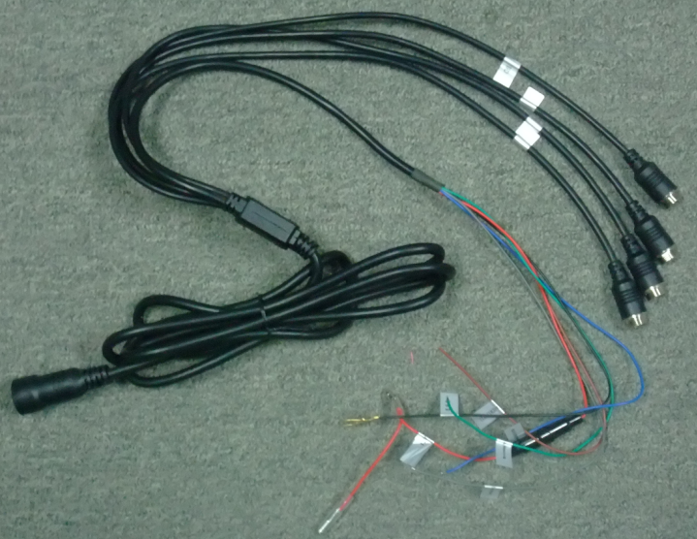
2、遥控器

3、说明书

4、航空头转接线（选配）
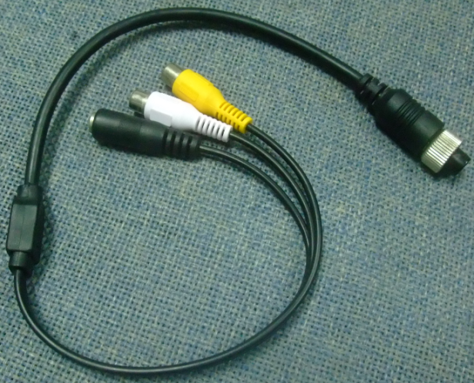
5、六角扳手


七、产品维护及故障处理

1、产品维护：
1）请勿将产品安装在潮湿位置。
2）请勿用坚硬物体敲击或摩擦产品，以免造成产品故障或损坏。
3）产品需要清洁时，可用专用清洁液擦拭产品表面。请勿用含腐蚀性液体擦拭产品，以免造成产品机身油漆脱落或产品故障。
4）不使用产品时请关闭电源。

2、故障现象及故障排除：
现象 | 原因 | 措施
不开机 | -电源线上保险丝或汽车电池保险丝熔断，电源电压超出额定工作电压范围或非法操作导致的故障 | 更换正确型号保险丝  调整电压
遥控无作用 | 电池的电量已耗尽或电池错误 | 更换新电池或重新安装电池
DVR无法刻录或回放无内容 | SD卡不兼容 | 另外更换一张SD卡
插入SD卡后机器反应慢 | SD卡内有较多文件 | 请将SD开格式化后再插入
图像画面停止不动 | DVR需要复位 | 长按面板上的电源键十秒钟重新启动系统
无图像 | 连线不正确或无连线 | 检查并更正连线

注意：
产品实际功能可能与说明书有所差异时请以实际功能为准。本公司对保留对此产品的最终解释权，如有任何变动，恕不另行通知。不便之处，敬请谅解！

深圳市加尼鹰电子科技有限公司
Shenzhen Jalyn Elect.Tech.Co.,Ltd.

公司地址：深圳市龙岗区龙岗路10号硅谷动力
展销部地址：深圳市华强北太平洋安防专业市场
TEL:0755-85200419
FAX:0755-85200419

